吉林省通榆县第一中学2014—2015学年度上学期
高一物理竞赛试题 2014 年12月18日
一.选择题（每小题3分,共48分,其中1-12只有一个选项正确,13-16有多个选项正确,全选对的得3分,选对但不全的得2分。）
1. 一辆汽车以10 m/s的速度沿平直公路匀速行驶，司机发现前方有障碍物立即减速，以2 m/s²的加速度做匀减速运动直至停止，则汽车在最后2 s所通过的距离为( )
A. 10 m B. 5 m
C. 4 m D. 8 m
2. 如图所示中每一个图象都有两条图线，分别表示同一直线运动过程中的加速度和速度随时间变化关系的图象．其中哪些图对应的运动不能实现( )
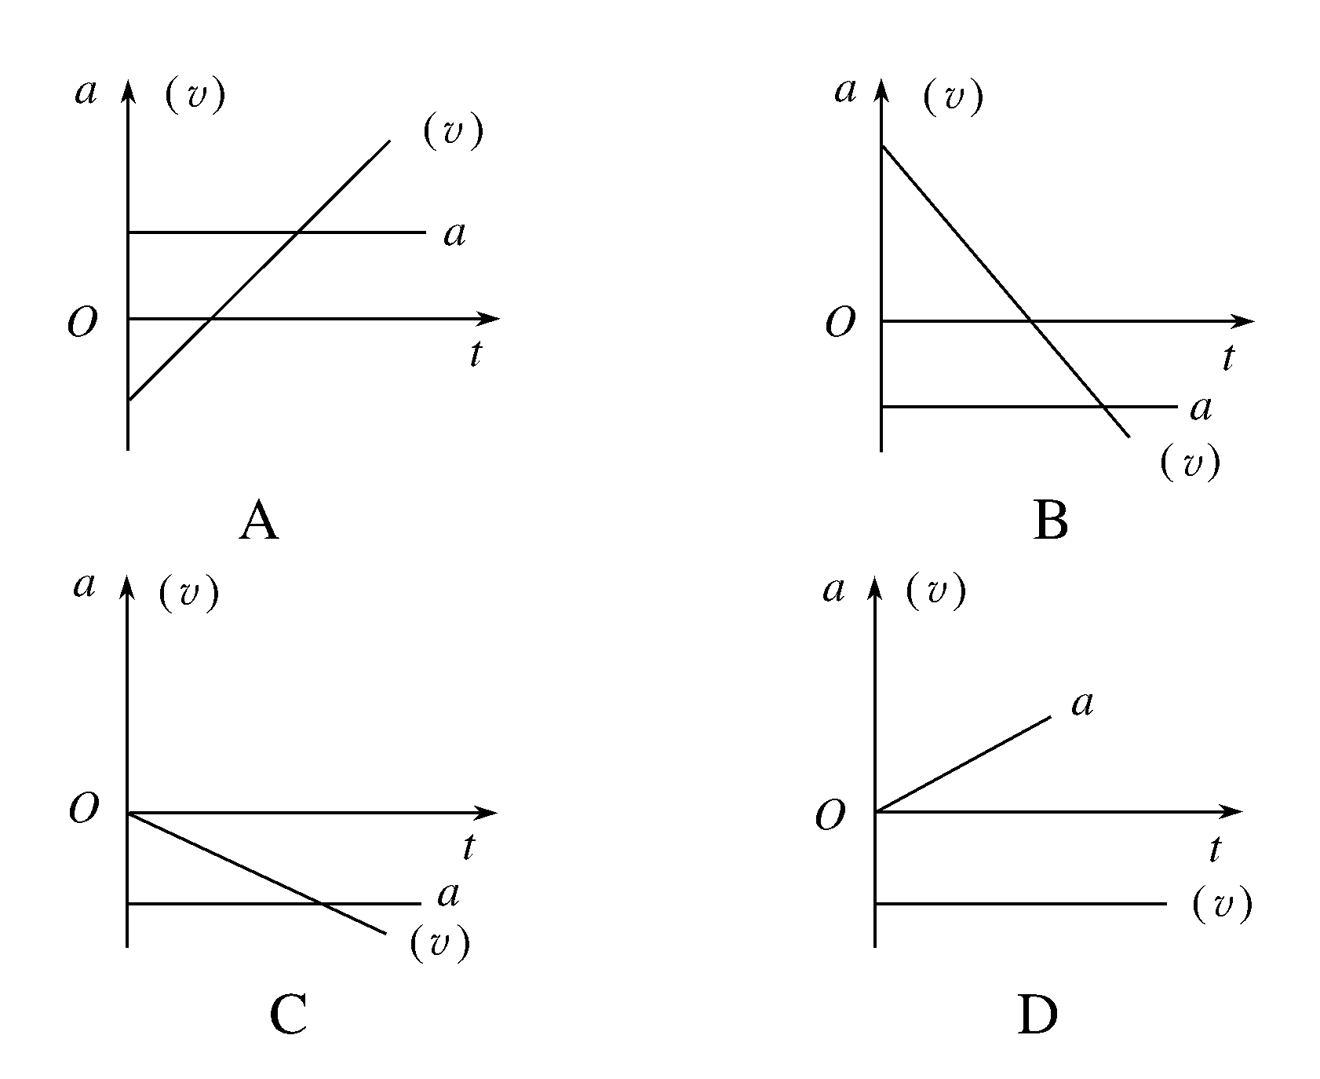
3. 做初速度为零的匀加速直线运动的物体，将其运动时间顺次分成1:2:3的三段，则每段时间内的位移之比为( )
A. 1:3:5 B. 1:4:9
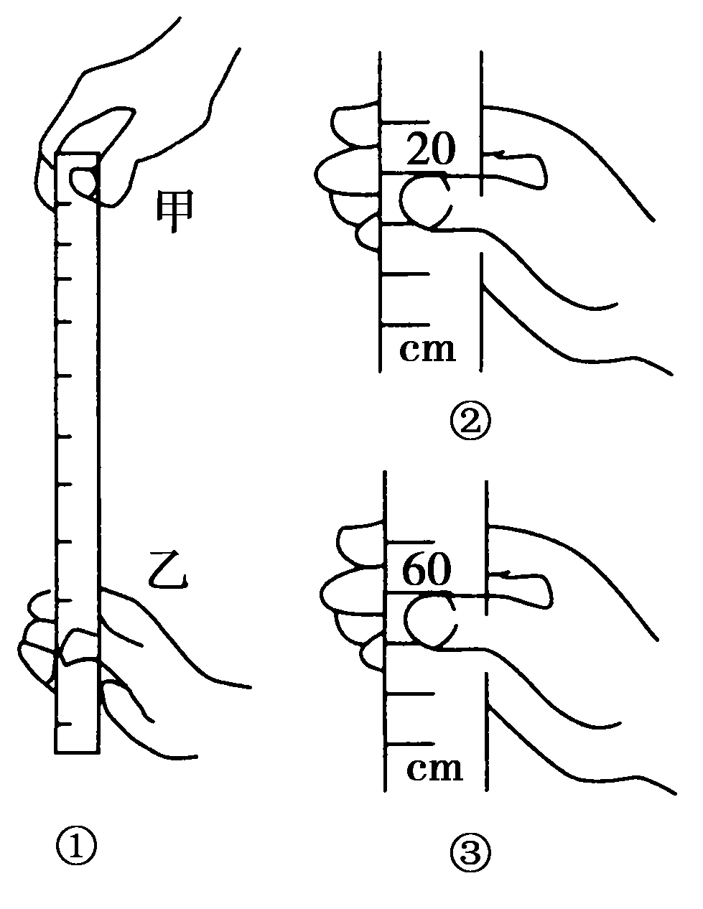
C. 1:8:27 D. 1:16:81
4．从发现情况到采取相应行动经过的时间叫反应时间，两位同学合作，用刻度尺可测得人的反应时间：如图①所示，甲握住尺的上端，乙在尺的下部作握尺的准备(但不与尺接触)，当看到甲放开手时，乙立即握住尺．若乙作握尺准备时，手指位置如图②所示，而握住尺时的位置如图③所示．由此测得乙同学的反应时间约为( )
A．2.0 s B．0.30 s C．0.10 s D．0.04 s

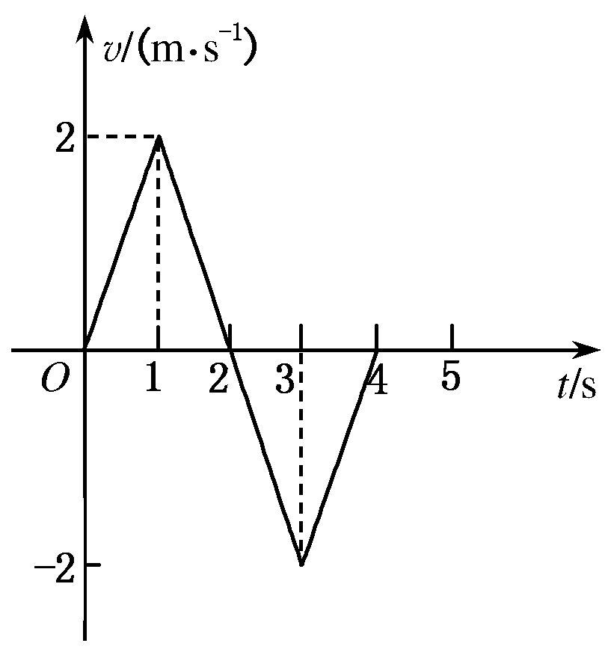
5. 某物体沿一直线运动，其v－t图象如图所示，下列描述正确的是( )
A. 第1 s内和第2 s内物体的速度方向相反
B. 第1 s内和第2 s内物体的加速度方向相反
C. 第3 s内物体的速度方向和加速度方向相反
D. 第2 s内物体的加速度为零
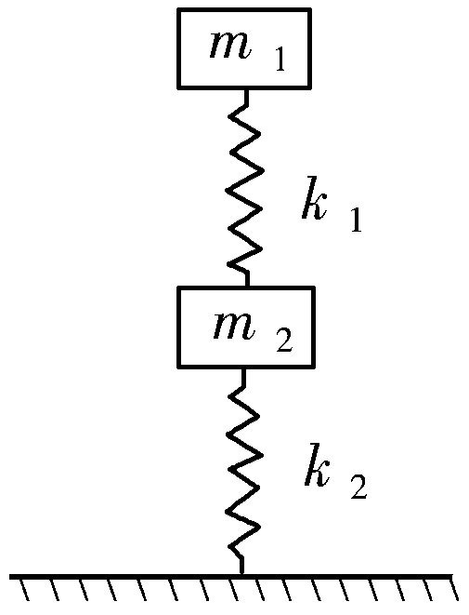
6. 如图所示，两木块的质量分别为m₁和m₂，两轻质弹簧的劲度系数分别为k₁和k₂，上面木块压在上面的弹簧上(但不拴接)，整个系统处于平衡状态，现缓慢向上提上面的木块，直到它刚离开上面弹簧，在这过程中下面木块移动的距离为( )
A. B.
C. D.
7．如图所示为某新型夹砖机，它能用两支巨大的“手臂”将几吨砖夹起，大大提高了工作效率．已知某夹砖机能夹起质量为m的砖，两支“手臂”对砖产生的最大水平压力为F_{max}(设最大静擦力等于滑动摩擦力)，则“手臂”与砖之间的动摩擦因数至少为( )
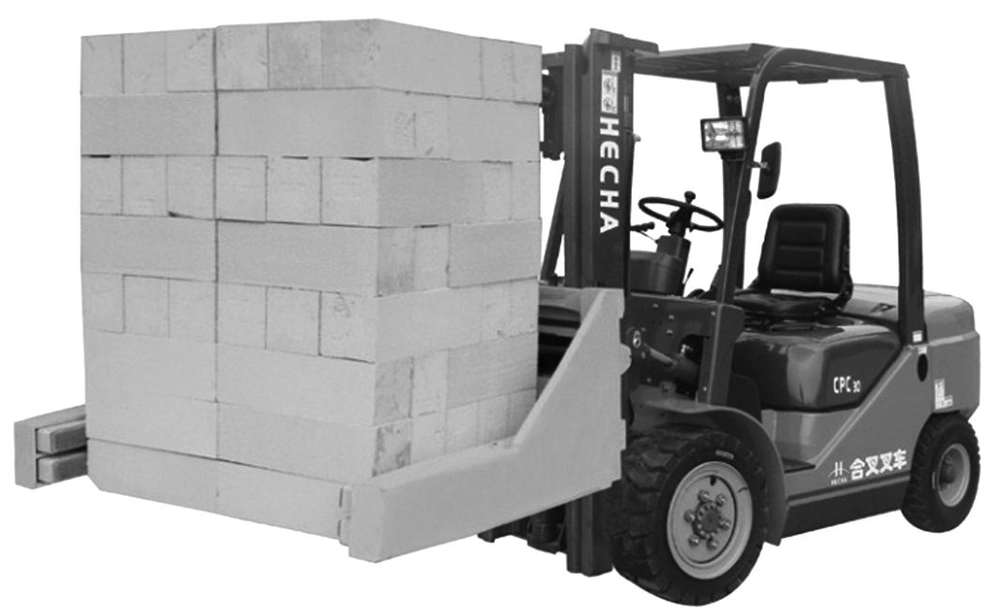
A．μ＝ B．μ＝
C．μ＝ D．μ＝
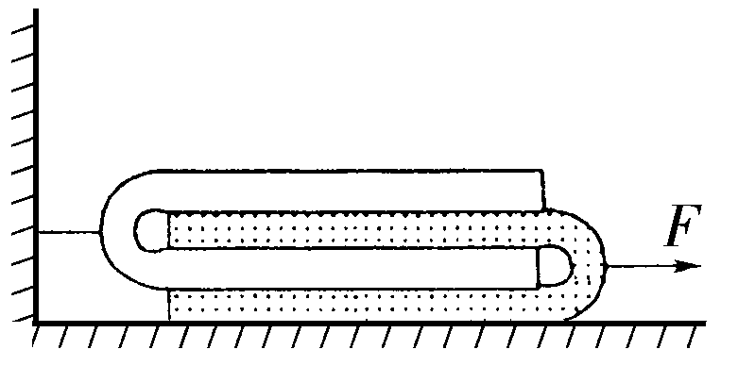
8. 如图所示，有两条黑、白毛巾交替折叠地放在地面上，白毛巾的中部用线与墙壁连接，黑毛巾的中部用线拉住．设线均水平，若每条毛巾的质量为m，毛巾之间及毛巾与地面的动摩擦因数为μ.欲将黑、白毛巾分离，则将黑毛巾匀速拉出需加的水平力为( )
A. 2μmg B. 4μmg
C. 5μmg D. 6μmg
9. 两个大小相等的共点力F₁、F₂，当它们之间的夹角为90°时，合力的大小为20 N，则当它们之间夹角为120°时，合力的大小为( )
A. 40 N B. 10 N
C. 20 N D. 10 N
10. 如图所示是一种晾衣架的结构示意图，其结构是在质量均匀的圆环上对称的安装挂钩，三根等长的细线固定在圆环的三等分点上，细线上端连在一起固定在水平横梁上．已知每根细线长均为20 cm，圆环半径为12 cm，晾衣架的总重力为G，(不计细线重力)，则每根细线所受拉力大小是( )
A.G B.G
C.G D.G
11．如图所示，AC是上端带定滑轮的固定竖直杆，质量不计的轻杆BC一端通过铰链固定在C点，另一端B悬挂一重为G的重物，且B端系有一根轻绳并绕过定滑轮A，用力F拉绳，开始时∠BCA>90°，现使∠BCA缓慢变小，直到杆BC接近竖直杆AC.此过程中，杆BC所受的力( )
A．大小不变 B．逐渐增大
C．先减小后增大 D．先增大后减小
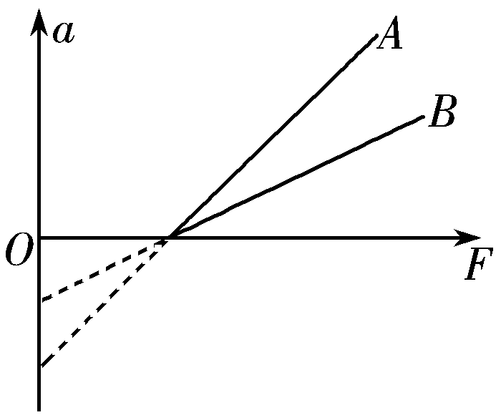
12. 两物体A、B静止于同一水平面上，与水平面间的动摩擦因数分别为μ_{A}、μ_{B}，它们的质量分别为m_{A}、m_{B}，用平行于水平面的力F拉动物体A、B，所得加速度a与拉力F的关系如图中的A、B直线所示，则( )
A. μ_{A}＝μ_{B}，m_{A}＞m_{B} B. μ_{A}＞μ_{B}，m_{A}＜m_{B}
C. μ_{A}＝μ_{B}，m_{A}＝m_{B} D. μ_{A}＜μ_{B}，m_{A}＞m_{B}
13. (多选题)有四个运动的物体A、B、C、D，物体A、B运动的x－t图象如图①所示；物体C、D从同一地点沿同一方向运动的v－t图象如图②所示．根据图象做出的以下判断中正确的是( )
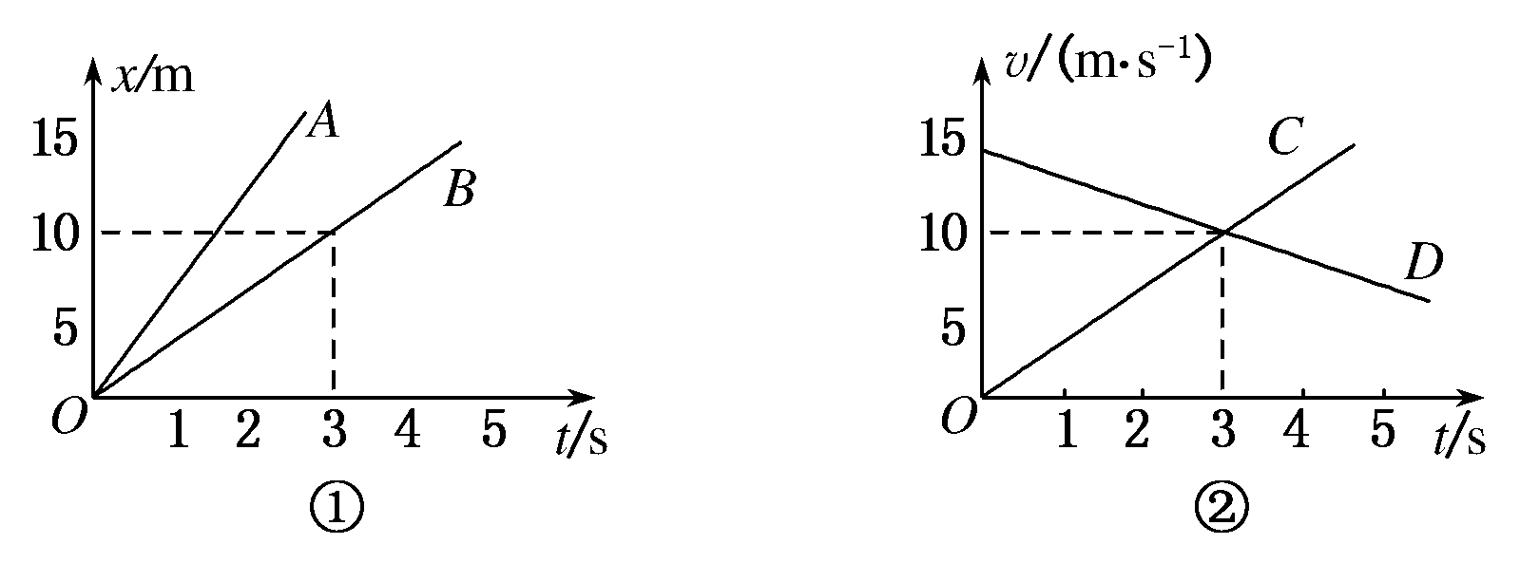
A. 物体A和B均做匀速直线运动，且A的速度比B更大
B. 在0～3 s的时间内，物体B运动的位移为10 m
C. t＝3 s时，物体C追上物体D
D. t＝3 s时，物体C与物体D之间有最大间距

14． (多选题)在一张大桌子上放两个平面镜M和N，让一束光依次被两面镜子反射，最后射到墙上，形成一个光点P.用力压桌面，观察墙上光点位置的变化．下列说法中正确的是( )
A．F增大，P上移
B．F减小，P下移
C．F增大，P下移
D．F减小，P上移
15．(多选题)如图所示，质量相等的A、B两个小球用轻弹簧相连，通过细线挂在倾角为θ的光滑斜面上，系统静止时，细线和弹簧均与斜面平行，在细线烧断的瞬间，下列说法正确的是( )
A．两小球的瞬时加速度均沿斜面向下，大小均为gsinθ
B．B球的受力情况未变，瞬时加速度为零
C．A球的瞬时加速度沿斜面向下，大小为2gsinθ
D．弹簧有收缩的趋势，B球的瞬时加速度沿斜面向上，A球的瞬时加速度沿斜面向下
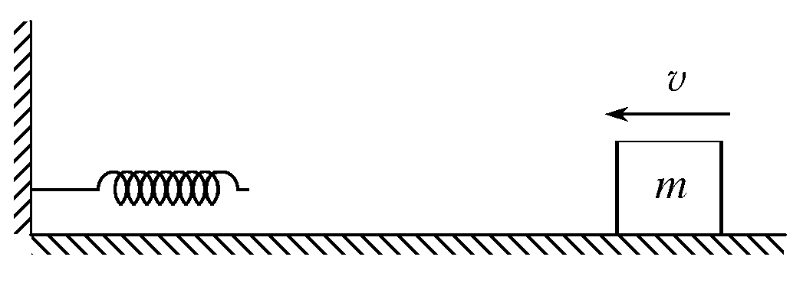
16. (多选题)如图所示，质量为m的滑块在水平面上撞向弹簧，当滑块将弹簧压缩了x₀时速度减小到零，然后弹簧又将滑块向右推开，已知弹簧的劲度系数为k，滑块与水平面间的动摩擦因数为μ，整个过程未超过弹簧的弹性限度，则( )
A．滑块向左运动过程中，始终做减速运动
B. 滑块向右运动过程中，始终做加速运动
C. 滑块与弹簧接触过程中最大加速度为
D. 滑块向右运动过程中，当弹簧形变量x＝时，滑块的速度最大
二.实验题（每空2分，计14分）
17．在探究求合力的方法时，先将橡皮条的一端固定在水平木板上，另一端系上带有绳套的两根细绳．实验时，需要两次拉伸橡皮条，一次是通过两细绳用两个弹簧秤互成角度地拉橡皮条，另一次是用一个弹簧秤通过细绳拉橡皮条．
(1)实验对两次拉伸橡皮条的要求中，下列哪些说法是正确的________(填字母代号)．
①将橡皮条拉伸相同长度即可
②将橡皮条沿相同方向拉到相同长度
③将弹簧秤都拉伸到相同刻度
④将橡皮条和绳的结点拉到相同位置
A．②④ B．①③ C．①④ D．②③
(2)同学们在操作中有如下议论，其中对减小实验误差有益的说法是________(填字母代号)．
①两细绳必须等长
②弹簧秤、细绳、橡皮条都应与木板平行
③用两弹簧秤同时拉细绳时两弹簧秤示数之差应尽可能大
④拉橡皮条的细绳要适当长些，标记同一细绳方向的两点要稍远些
A．①③ B．②③ C．①④ D．②④
18. (1)(多选题)如图所示为某些同学根据实验数据画出的图象，下列说法中正确的是
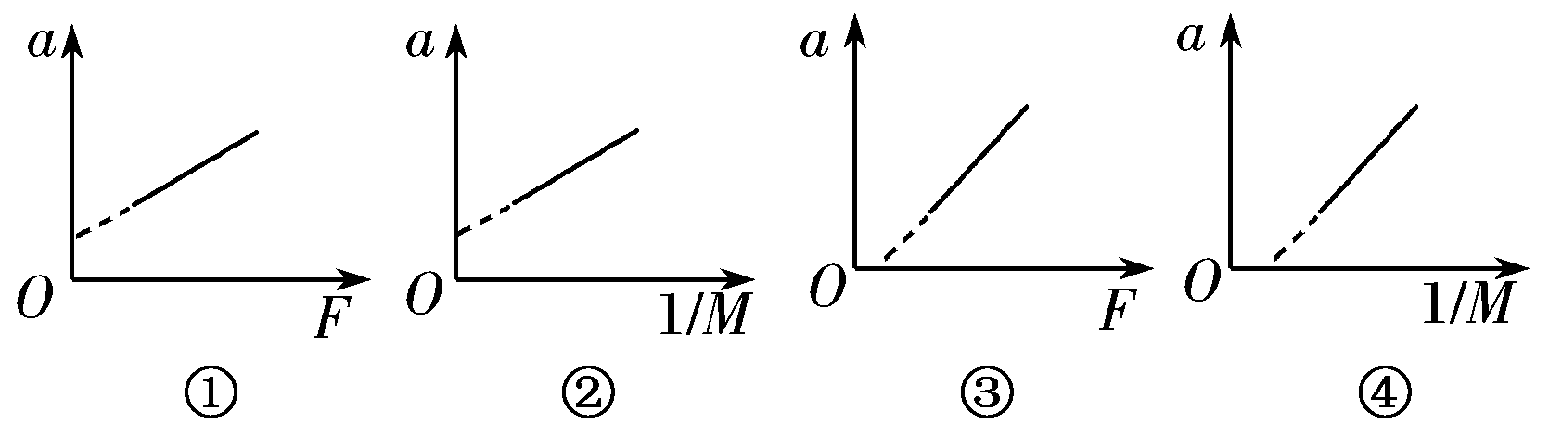
A. 形成图①的原因是平衡摩擦力时长木板倾角过大
B. 形成图②的原因是平衡摩擦力时长木板倾角过小
C. 形成图③的原因是平衡摩擦力时长木板倾角过大
D. 形成图④的原因是平衡摩擦力时长木板倾角过小
(2).上述实验中砂和桶的总质量m和车与砝码的总质量M间必须满足的条件是________．实验中打出的纸带如图所示．相邻计数点间的时间是0.1 s，图中长度单位是cm，由此可以算出小车运动的加速度是________m/s².
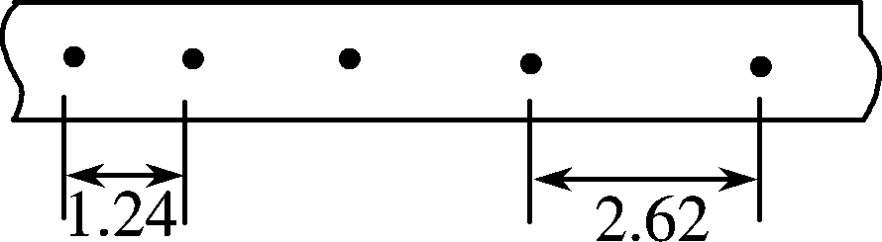
19．在探究匀变速直线运动的规律的实验中，某同学得到一条用电火花计时器打下的纸带如图所示，并在其上取了A、B、C、D、E、F、G等7个计数点，图中每相邻两个计数点间还有4个点没有画出，电火花计时器接220 V、50 Hz交流电源．他经过测量并计算得到电火花计时器在打B、C、D、E、F各点时物体的瞬时速度如下表：

对应点 | B | C | D | E | F
速度(m/s) | 0.141 | 0.180 | 0.218 | 0.262 | 0.301
(1)设电火花计时器的打点周期为T，则计算F点瞬时速度的公式为v_{F}＝______________.
(2)根据实验得到的数据，以A点对应的时刻为t＝0，试建立合理的坐标系作出v－t图象，由图象可得物体的加速度a＝________m/s².

三.计算题（共38分，要有必要的文字说明和公式表示，只有结果的不得分。）
20．(9分)一辆摩托车行驶的最大速度为108 km/h.现让摩托车从静止出发，要求在4 min内追上前方相距为1 km、正以25 m/s的速度在平直公路上匀速行驶的汽车，则该摩托车行驶时，至少应具有多大的加速度？

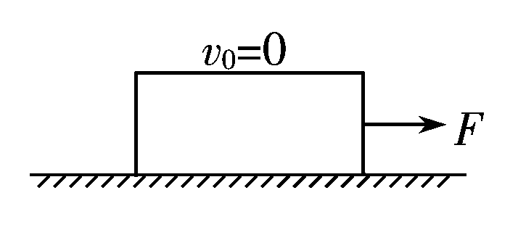
21. (9分)如图所示，质量为5 kg的物块在水平拉力F＝15 N的作用下，从静止开始向右运动．物体与水平面间的动摩擦因数μ＝0.2，求：
(1)在力F的作用下，物体在前10 s内的位移；
(2)在t＝10 s末立即撤去力F，再经6 s物体还能运动多远？(g取10 m/s²)

22（10分）跳伞运动员做低空跳伞表演，离地面224 m离开飞机在竖直方向做自由落体运动，运动一段时间后，立即打开降落伞，展伞后运动员以12.5 m/s²的加速度匀减速下降，为了运动员的安全，要求运动员落地速度最大不得超过5 m/s(g取10 m/s²)．求：
(1)运动员展伞时，离地面的高度至少为多少？着地时相当于从多高处自由落下？
(2)运动员在空中的最短时间为多少？

23．（10分）如图①，质量m＝1 kg的物体沿倾角θ＝37°的固定粗糙斜面由静止开始向下运动，风对物体的作用力沿水平方向向右，其大小与风速v成正比，比例系数用k表示，物体加速度a与风速v的关系如图②所示．①
②
(1)物体与斜面间的动摩擦因数μ；
(2)比例系数k.(sin 37°＝0.6，cos 37°＝0.8，g＝10 m/s²)
参考答案
1.C2.D3.C4.B5.B6.C7.B8.C9.B10.A11.A12.B13.ABD14.CD15.BC16.ACD
17答案 (1)A (2)D
18答案 AD
(1)解析 a－F图象在a轴有截距说明平衡摩擦时木板角度过大，a－图象在轴有截距说明小车还受到摩擦力作用，即木板倾角过小，故A、D选项正确．
(2)解析 小车在砂桶的拉力作用下做匀加速直线运动，绳的拉力略小于砂和砂桶的重力，小车的加速度越小，绳的拉力越接近砂和砂桶的重力mg，只有m≪M时才满足运动时的加速度很小，即认为砂和桶的总重mg为对小车的拉力．
s₄－s₁＝3aT²
a＝＝m/s²＝0.46 m/s².
答案 M≫m 0.46
19. 答案 (1) (2)v－t图象见解析图 0.40
解析 (1)F点对应的速度v_{F}＝.
(2)作出的v－t图象如图所示，由图线的斜率可求得加速度a＝＝ m/s²＝0.40 m/s².
20.(9分)解析 由题知4 min末汽车与摩托车出发点相距为
x_{汽}＝1000 m＋25×4×60 m＝7000 m.
若摩托车是一直匀加速运动并追上汽车，则4 min内摩托车的位移x_{汽}＝at²
追上汽车时摩托车的速度为v_{t}＝at
联立两式解得v_{t}＝＝58.3 m/s＞30 m/s
即已超过了它的最大行驶速度，因而不可能在加速运动过程中追上汽车，只能是先加速一段时间，使速度达到v_{max}＝108 km/h＝30 m/s，然后以v_{max}再匀速行驶到追上汽车．
设加速度为a，加速时间为t，则由位移关系有：
7000＝t·＋v_{max}(240－t)
解得t＝ s
再由v_{max}＝at，得a＝＝ m/s²＝2.25 m/s².
答案 2.25 m/s²
21.(9分)解析 从题目所给的条件看，物体的运动分两个过程，前10 s内F＝15 N，F_{f}＝μmg＝0.2×5×10 N＝10 N，物体做初速度为零的匀加速直线运动．t＝10 s后物体只受到摩擦力F_{f}，做匀减速直线运动．
在前10 s内物体受四个力：重力mg、支持力F_{N}、拉力F及滑动摩擦力F_{f}，如下图所示，根据牛顿第二定律有
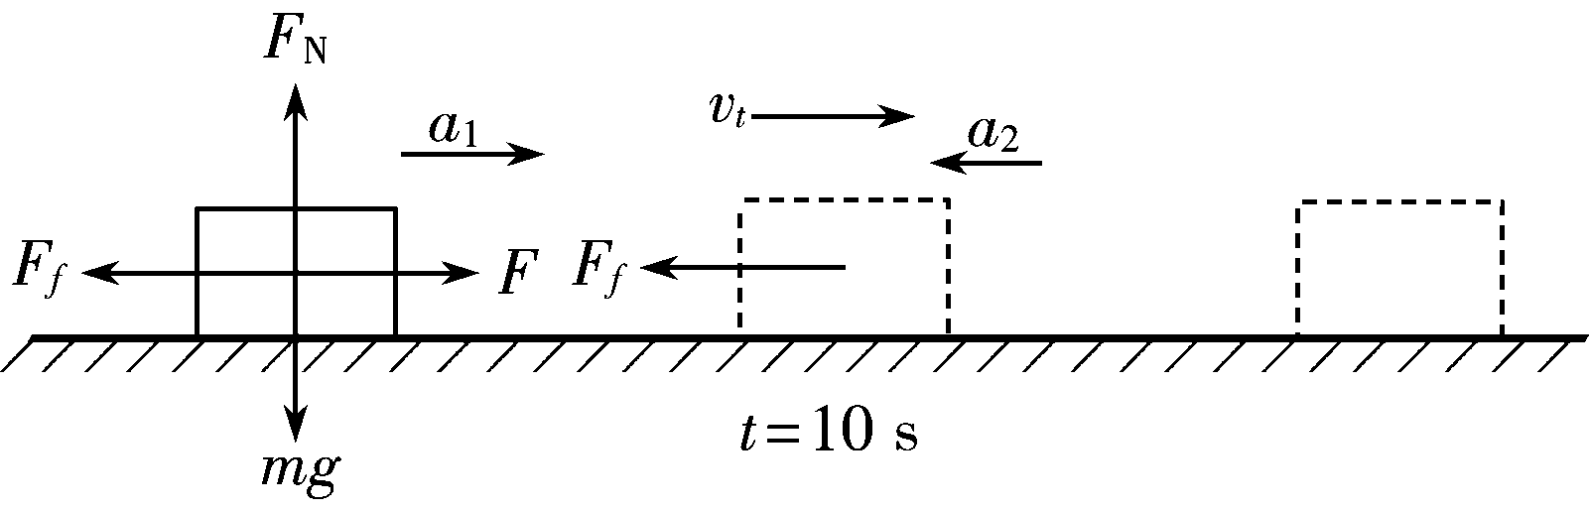
F_{N}－mg＝0，
F－F_{f}＝ma₁，
又F_{f}＝μF_{N}，
联立解得
a₁＝＝ m/s²＝1 m/s².
由位移公式求出前10 s内的位移为
x₁＝a₁t²＝×1×10² m＝50 m.
物体在10 s末的速度为
v_{t}＝a₁t＝1×10 m/s＝10 m/s.
t＝10 s后物体做匀减速直线运动，其加速度大小为
a₂＝＝＝μg＝0.2×10 m/s²＝2 m/s².
要考虑物体做匀减速直线运动最长能运动多长时间，为此令v_{t}′＝v₀－a₂t′＝0，t′＝＝＝ s＝5 s.
第二阶段匀减速直线运动的初速度v₀即第一阶段匀加速运动的末速度v_{t}.这说明，去掉力F后5 s内物体即停下来，所以去掉力F后6 s内物体通过的位移为
x′＝t′＝v_{t}·t′－a₂t′²＝10×5 m－×2×5² m＝25 m.
答案 (1)50 m (2)25 m

22(10分)解析 (1)设自由落体运动的时间为t₁，匀减速运动的时间为t₂，自由落体运动的位移为h，则有h＝gt，自由落体的末速度v₁＝gt₁，跳伞运动员落地时速度v₂＝v₁－at₂
由题意得 H－h＝v₁t₂－at
由题意可知 v₂＝5 m/s H＝224 m
5＝gt₁－at₂
224－h＝gt₁t₂－at
联立解得 t₁＝5 s t₂＝3.6 s h＝125 m
运动员展伞时离地面的高度至少为(224－125) m＝99 m
相当于从 ΔH＝＝1.25 m高处自由下落．
(2)运动员在空中运动的最短时间
t_{min}＝t₁＋t₂＝8.6 s.
答案 (1)99 m 1.25 m
23.(10分)解析 由题图可知上滑过程的加速度
a_{上}＝ m/s²＝6 m/s²，
下滑过程的加速度a_{下}＝ m/s²＝4 m/s²
上滑过程和下滑过程对物体受力分析如图
由牛顿第二定律得上滑过程的加速度
a_{上}＝＝gsinθ＋μgcosθ
下滑过程的加速度
a_{下}＝gsinθ－μgcosθ，
解得θ＝30°，μ＝.
答案 30°

吉林省通榆县第一中学高一物理竞赛 2014年12月日
一.选择题每小题3分,共48分,全选对的得3分,选对但不全的得2分。）
1 | 2 | 3 | 4 | 5 | 6 | 7 | 8
9 | 10 | 11 | 12 | 13 | 14 | 15 | 16
二.填空题（每空2分，计14分）
17.(1) ; (2) 18. (1) (2)

19.
三.计算题(38分)
20.(9分)

21. (9分)

班级 姓名

22. (10分)

23. (10分)

